TRƯỜNG TIỂU HỌC ĐÔ THỊ VIỆT HƯNG

TỔ CHỨC HỘI NGHỊ VIÊN CHỨC, NGƯỜI LAO ĐỘNG
NĂM HỌC 2024 – 2025

Thực hiện Luật dân chủ cơ sở năm 2022; Nghị định số 59/2023/NĐ-CP ngày 14/8/2023 Của Chính phủ quy định chi tiết một số điều của Luật thực hiện dân chủ cơ sở;
Căn cứ Thông tư số 11/TT-BGDĐT ngày 19/5/2020 của Bộ Giáo dục và Đào tạo về việc hướng dẫn thực hiện dân chủ trong hoạt động của cơ sở giáo dục công lập;
Căn cứ Hướng dẫn số 03/HD-UBND-LĐLĐ ngày 04/12/2023 của UBND và Liên đoàn Lao động quận Long Biên về việc tổ chức Hội nghị viên chứ và Hội nghị người lao động năm 2024;
Căn cứ Hướng dẫn số 04/HD-LĐLĐ ngày 13/8/2024 của LĐLĐ Quận Long Biên về hướng dẫn quy trình tổ chức Hội nghị viên chức và Hội nghị người lao động khối trường học năm học 2024-2025;
Được sự quan tâm, chỉ đạo của lãnh đạo các cấp, Ban giám hiệu – Ban chấp hành công đoàn trường Tiểu học Đô Thị Việt Hưng long trọng tổ chức Hội viên chức, người lao động năm học 2024 - 2025 vào ngày 05/10/2024.
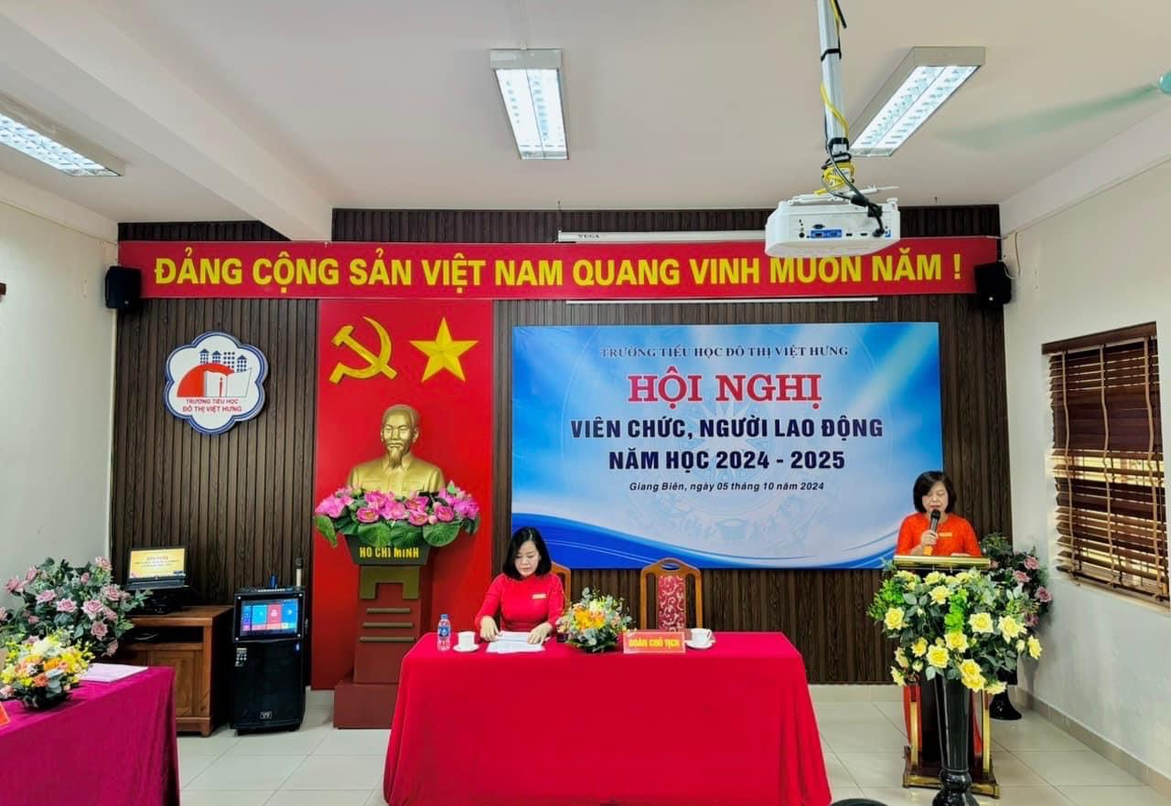
Hội nghị viên chức, người lao động năm học 2024 - 2025
Về dự Hội nghị có các đồng chí trong Ban giám hiệu, Ban chấp hành công đoàn nhà trường cùng toàn thể 50 đồng chí cán bộ, viên chức trường Tiểu học Đô Thị Việt Hưng. Với tầm quan trọng của Hội nghị, toàn thể các đồng chí CB-GV-NV trong đơn vị đã thể hiện sự nghiêm túc, tập trung cao độ trong suốt quá trình diễn ra Hội nghị.
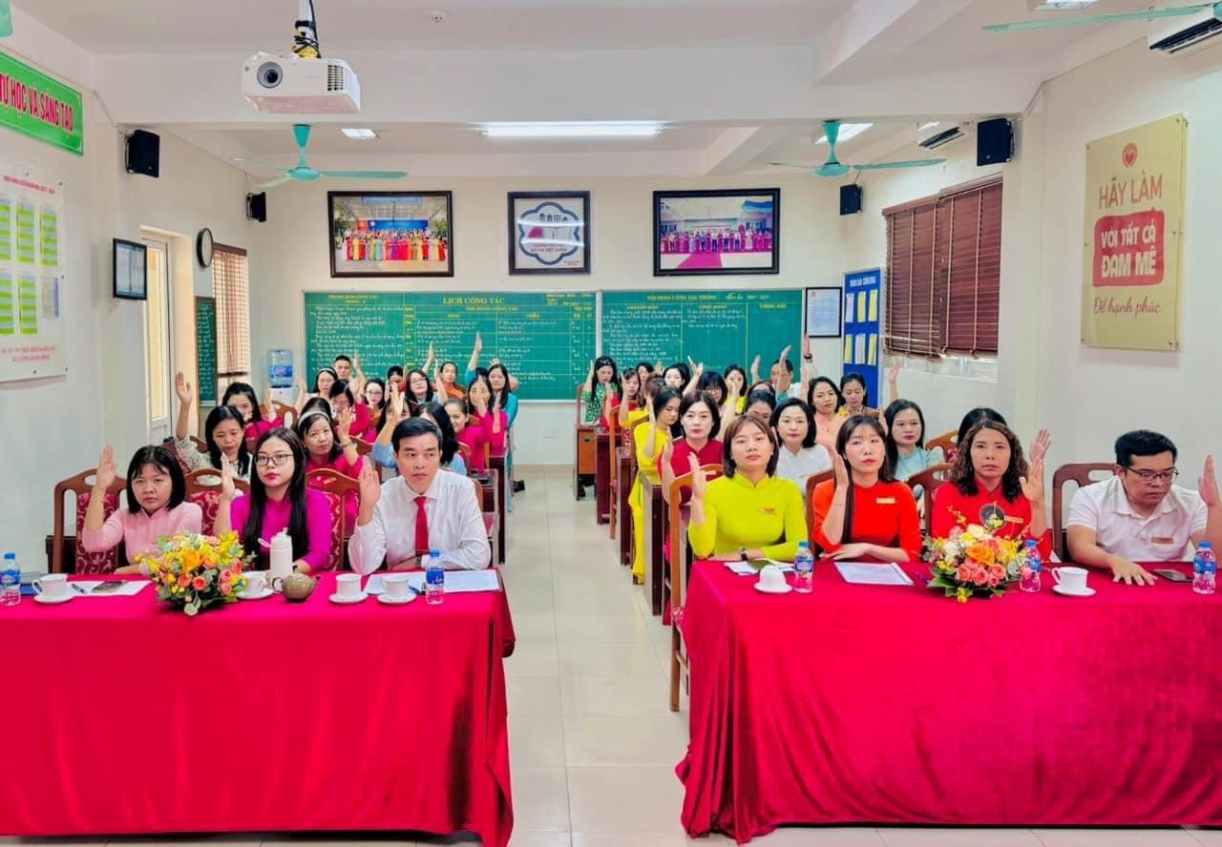
Hội nghị làm việc nghiêm túc, hiệu quả

Hội nghị viên chức, người lao động (VC- NLĐ) là hội nghị phát huy quyền làm chủ của cán bộ, viên chức và nêu cao vai trò, trách nhiệm của người đứng đầu; tập hợp sức mạnh tập thể và năng lực sáng tạo của mỗi cán bộ, viên chức, người lao động, các tổ chức đoàn thể trong nhà trường nhằm thực hiện tốt nhất nhiệm vụ năm học 2024 – 2025. Thông qua Hội nghị phát động trong cán bộ, viên chức tiếp tục đẩy mạnh các phong trào thi đua, các cuộc vận động do Đảng, Nhà nước, ngành và địa phương phát động; trên cơ sở đánh giá kết quả các phong trào thi đua đã thực hiện, rút ra bài học, kinh nghiệm, có giải pháp để thực hiện hiệu quả các phong trào thi đua, các cuộc vận động góp phần nâng cao chất lượng giáo dục.
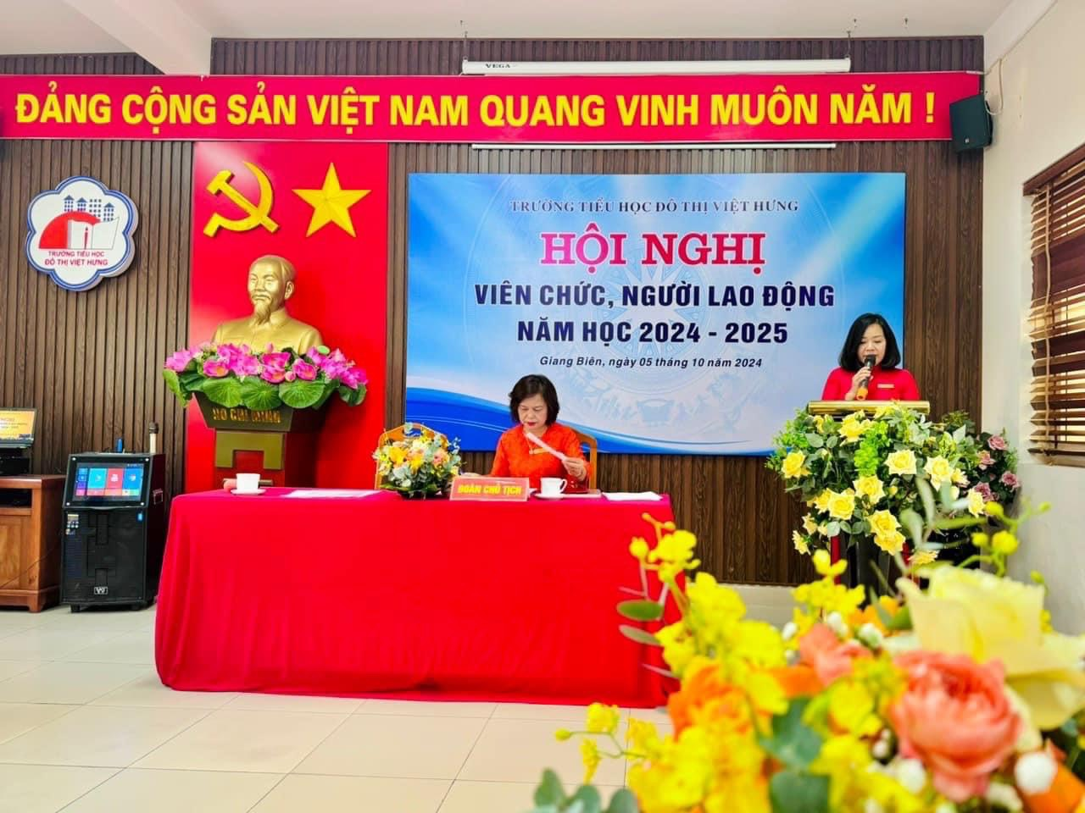
Đoàn Chủ tịch làm việc tại Hội nghị
Hội nghị diễn ra với tinh thần dân chủ, cởi mở, thẳng thắn, công khai, thể hiện ý thức trách nhiệm của mỗi cán bộ, viên chức, người lao động. Tại Hội nghị, đồng chí Nguyễn Thị Hằng Nga – Bí thư chi bộ, Hiệu trưởng nhà trường đã báo cáo đánh giá kết quả thực hiện Nghị quyết Hội nghị viên chức, người lao động năm học 2023 – 2024 và phương hướng thực hiện nhiệm vụ năm học 2024 – 2025 với những chỉ tiêu và biện pháp thiết thực phù hợp với tình hình cụ thể của nhà trường.
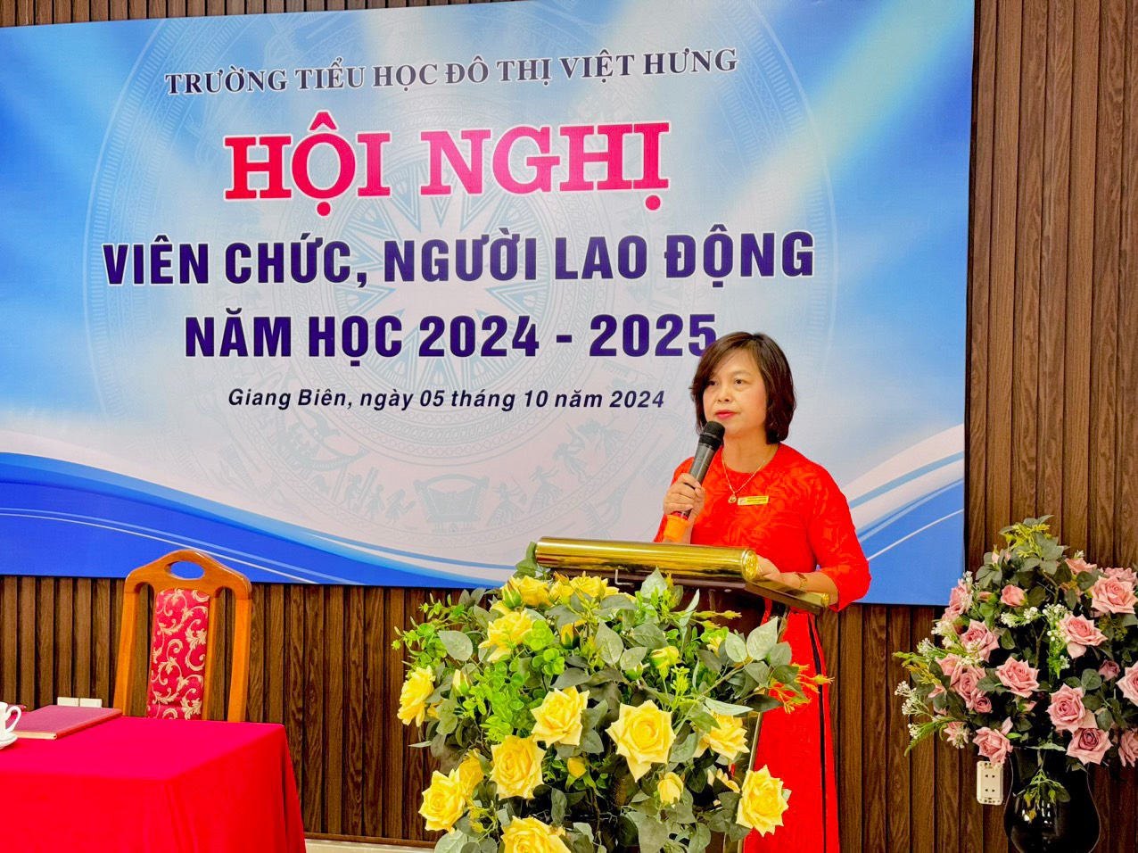
Đồng chí Nguyễn Thị Hằng Nga – Bí thư Chi bộ - HT nhà trường lên báo cáo đánh giá kết quả thực hiện Nghị quyết Hội nghị viên chức, người lao động năm học 2023 – 2024 và phương hướng thực hiện nhiệm vụ năm học 2024 – 2025
Tiếp theo, đồng chí Phạm Thị Mai Thanh – Phó HT, Chủ tịch công đoàn lên báo cáo đánh giá kết quả thực hiện các phong trào thi đua năm học 2023 – 2024, phát động các phong trào thi đua năm học 2024 – 2025.
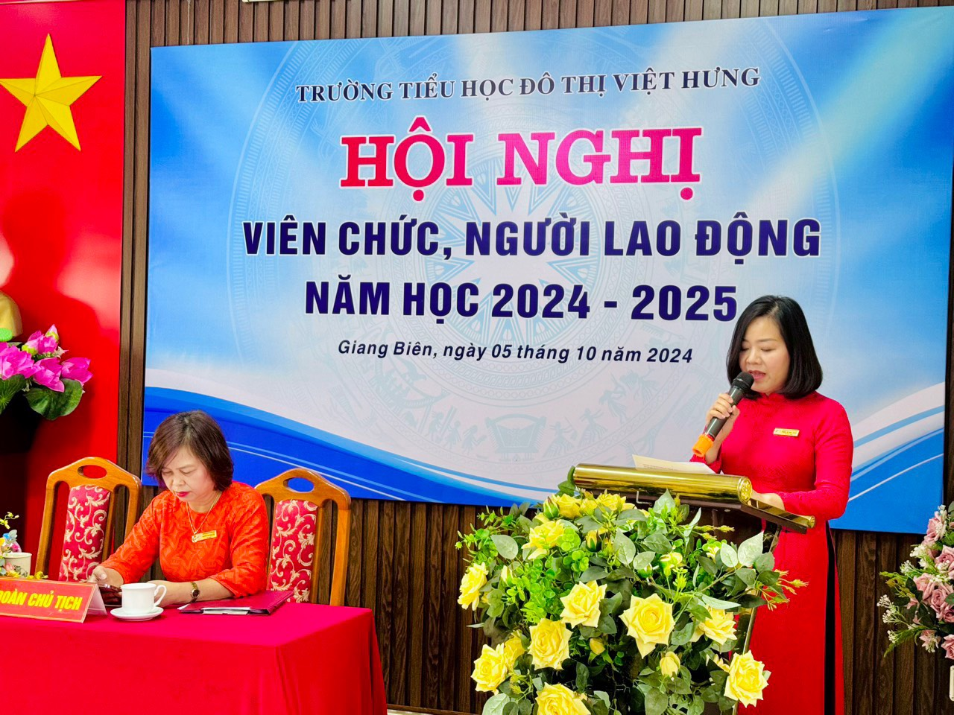
Đồng chí Phạm Thị Mai Thanh – Phó HT, Chủ tịch công đoàn lên báo cáo đánh giá kết quả thực hiện các phong trào thi đua năm học 2023 – 2024, triển khai các phong trào thi đua năm học 2024 – 2025
Phần tiếp của Hội nghị, đồng chí Phạm Huyền Trang thay mặt Ban thanh tra nhân dân lên báo cáo kết quả hoạt động của năm học 2023 – 2024 và phương hướng hoạt động của Ban thanh tra nhân dân nhiệm kì 2024 – 2025.
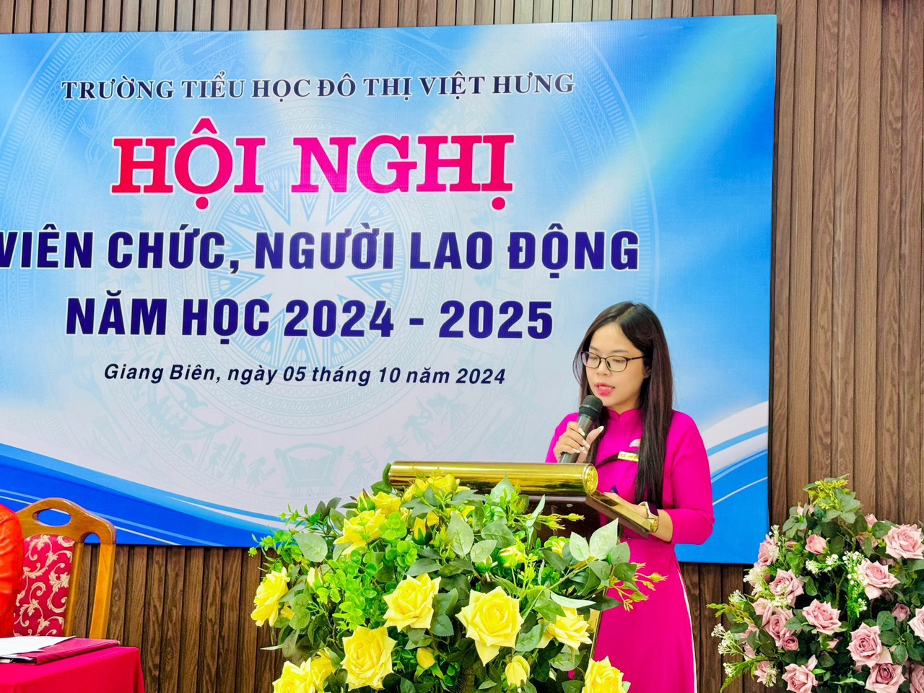
Đồng chí Phạm Huyền Trang thay mặt Ban thanh tra nhân dân lên báo cáo
hoạt động của năm học 2023 – 2024 và phương hướng hoạt động của Ban thanh tra nhân dân nhiệm kì 2024 – 2025
Đoàn Chủ tịch điều hành thảo luận các chỉ tiêu giải pháp cụ thể về nâng cao chất lượng đội ngũ, nâng cao chất lượng dạy và học, các quy định cụ thể về nội quy của đơn vị.
Đại diện các tổ chuyên môn đã lần lượt lên báo cáo tham luận của tổ mình về các vấn đề như: Các giải pháp để thực hiện công tác chuyển đổi số trong nhà trường (Ban giám hiệu), Biện pháp để nâng cao hiệu quả của việc thực hiện các phong trào thi đua trong nhà trường (Tổ 3), Biện pháp để xây dựng lớp học, trường học hạnh phúc (Tổ 4),…

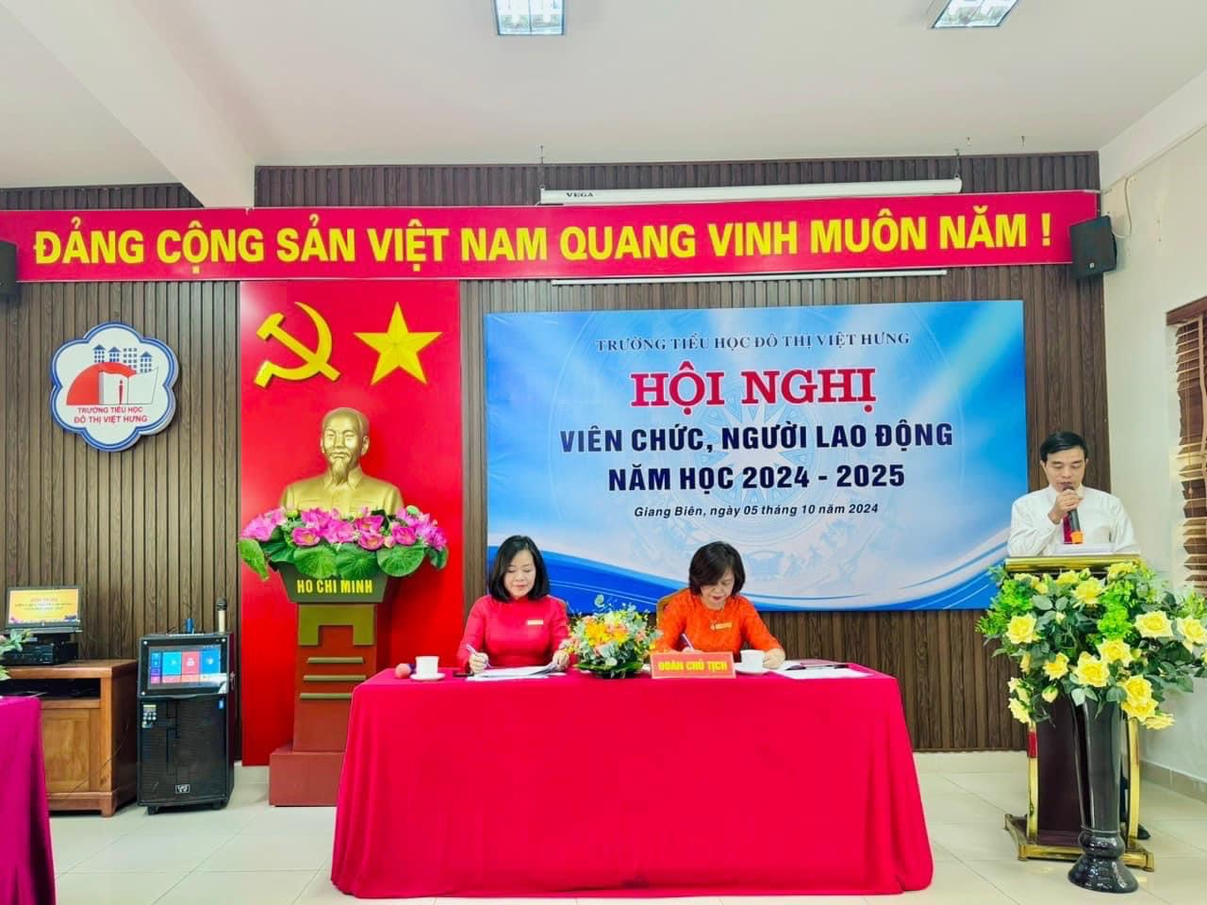
Tham luận của Ban giám hiệu
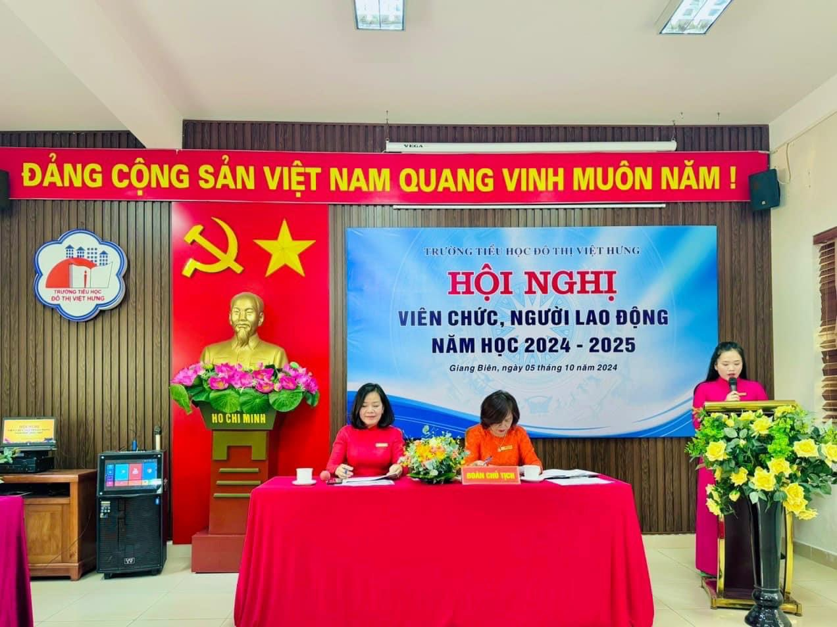
Tham luận tổ giáo viên tổ 3
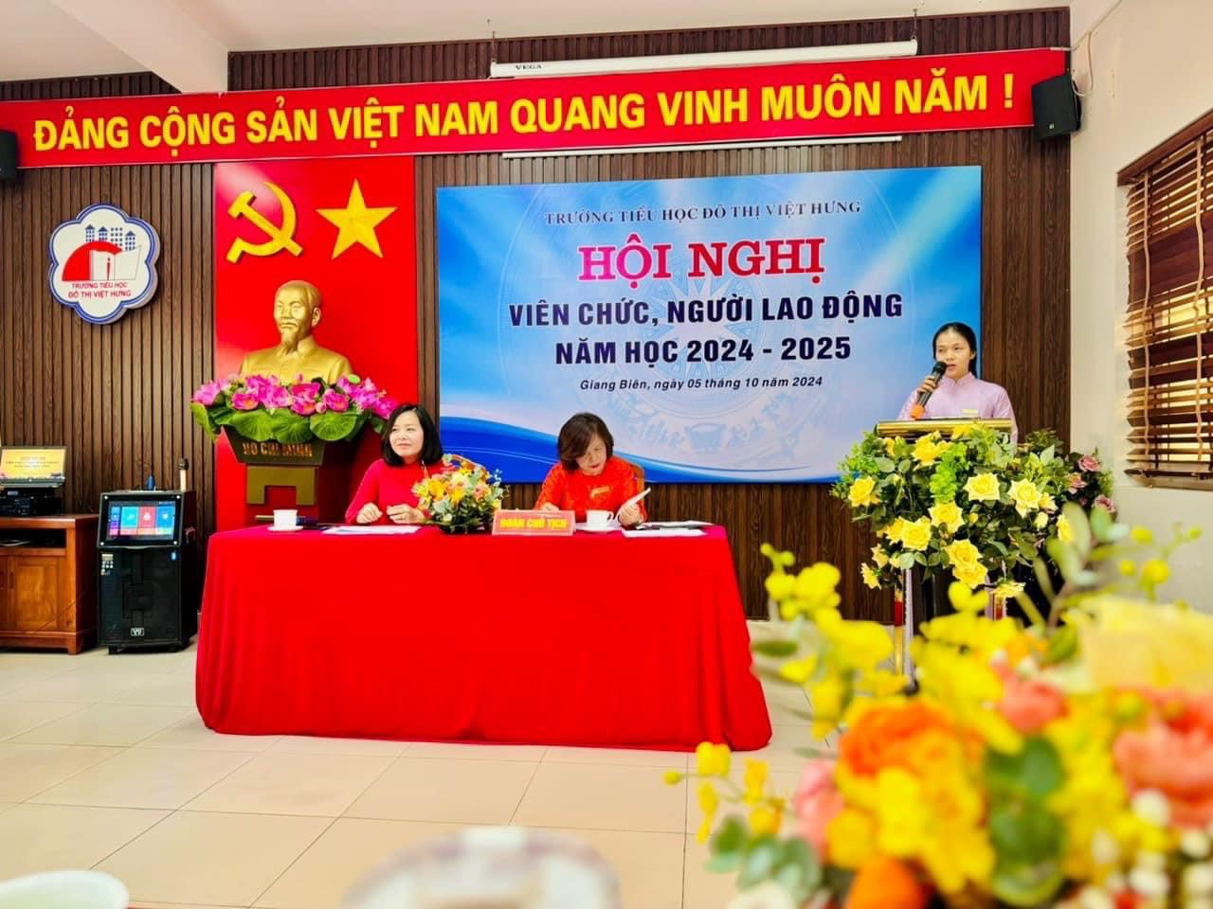
Tham luận tổ giáo viên tổ 4
Các tham luận đều mang đến hiệu ứng tích cực trong hội nghị, mang lại niềm tin, sự phấn khởi trong mỗi công đoàn viên tham dự hội nghị.
Đồng chí Nguyễn Thị Hằng Nga – Bí thư Chi bộ, Hiệu trưởng nhà trường thay mặt Đoàn Chủ tịch tiếp thu những ý kiến đóng góp và trả lời, làm rõ những vấn đề mà các đồng chí giáo viên nêu ra liên quan đến sự chỉ đạo của lãnh đạo nhà trường.
Để thể hiện sự quyết tâm, đoàn kết thực hiện thành công Nghị quyết Hội nghị năm học mới, đồng chí Nguyễn Thị Hằng Nga và đồng chí Phạm Thị Mai Thanh thay mặt cho 02 tổ chức Chính quyền và Công đoàn: Ký kết giao ước thi đua giữa Công đoàn và Chính quyền. Hội nghị đã tán thành Nghị quyết và kết thúc tốt đẹp, khẳng định những bước phát triển vững chắc trong năm học 2024– 2025.
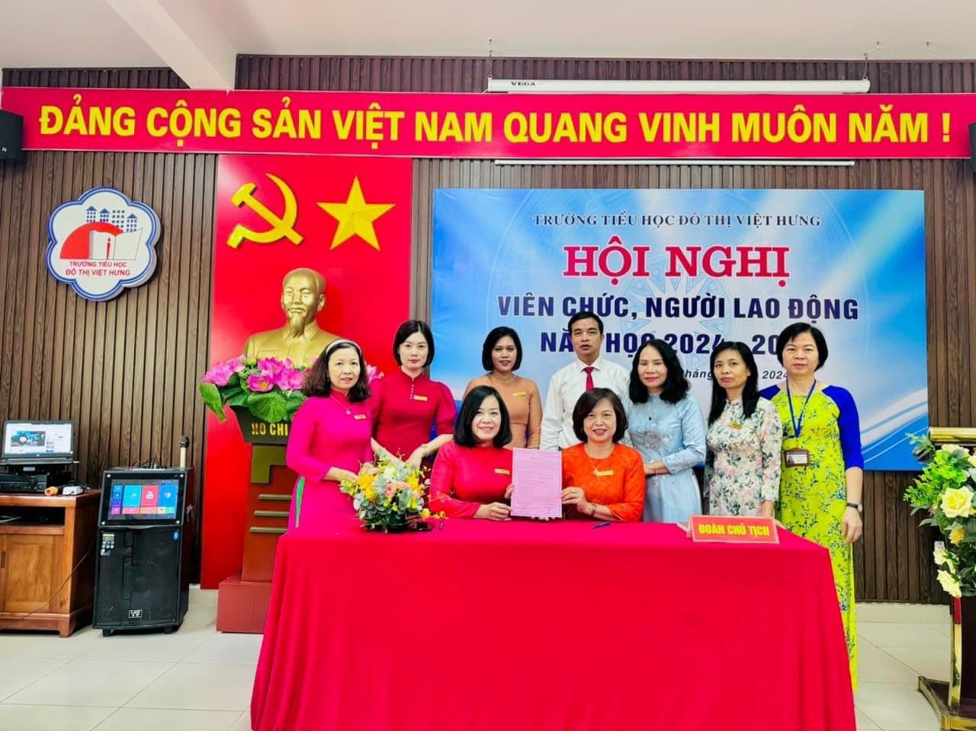
Đại diện Nhà trường và Công đoàn kí kết giao ước thi đua năm học 2024 - 2025
Tại Hội nghị cũng đã tuyên dương, khen thưởng các đồng chí có thành tích trong các phong trào thi đua năm học 2023 – 2024. Đó là sự động viên, khích lệ cho sự cố gắng của các đồng chí cán bộ, giáo viên, nhân viên nhà trường trong năm học vừa qua.
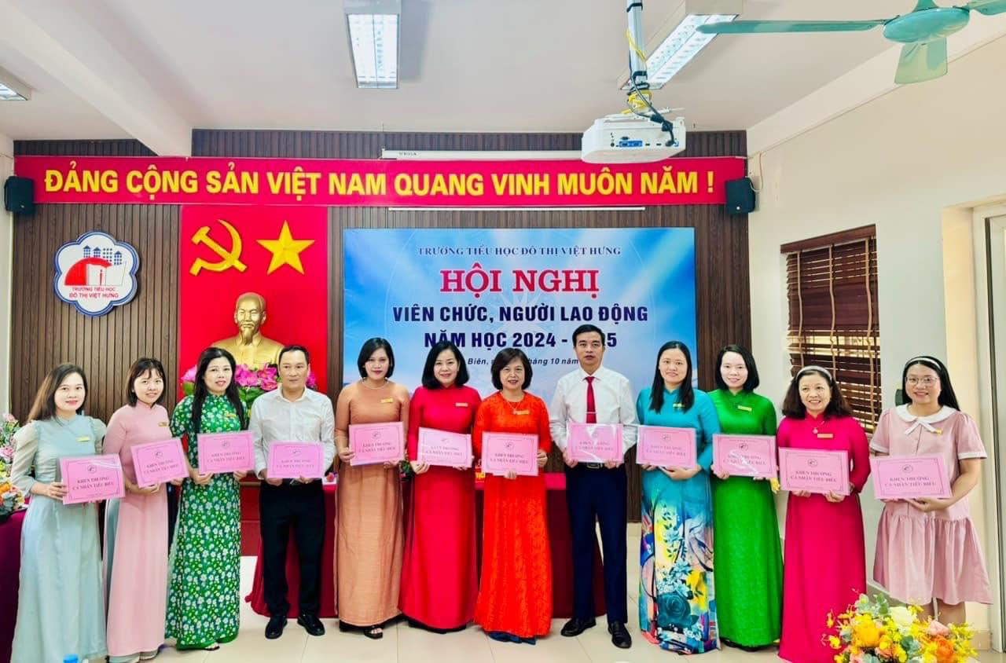
Khen thưởng CB-GV-NV có thành tích trong các phong trào thi đua
năm học 2023 – 2024
Phần cuối của Hội nghị đã tiến hành bầu ra Ban Thanh tra nhân dân nhiệm kì 2024 – 2026 qua hình thức bỏ phiếu kín. Đây là những đồng chí có trình độ hiểu biết pháp luật, gương mẫu trong công tác, chấp hành nghiêm túc các chế độ chính sách, pháp luật của Nhà nước, nội quy, quy chế của cơ quan đơn vị, trung thực, thẳng thắn, có tinh thần đấu tranh bảo vệ lẽ phải. Sau khi bỏ phiếu, Hội nghị đã tín nhiệm bầu ra 03 đồng chí trong Ban thanh tra nhân dân nhiệm kì 2024- 2026 và ra mắt Hội nghị.
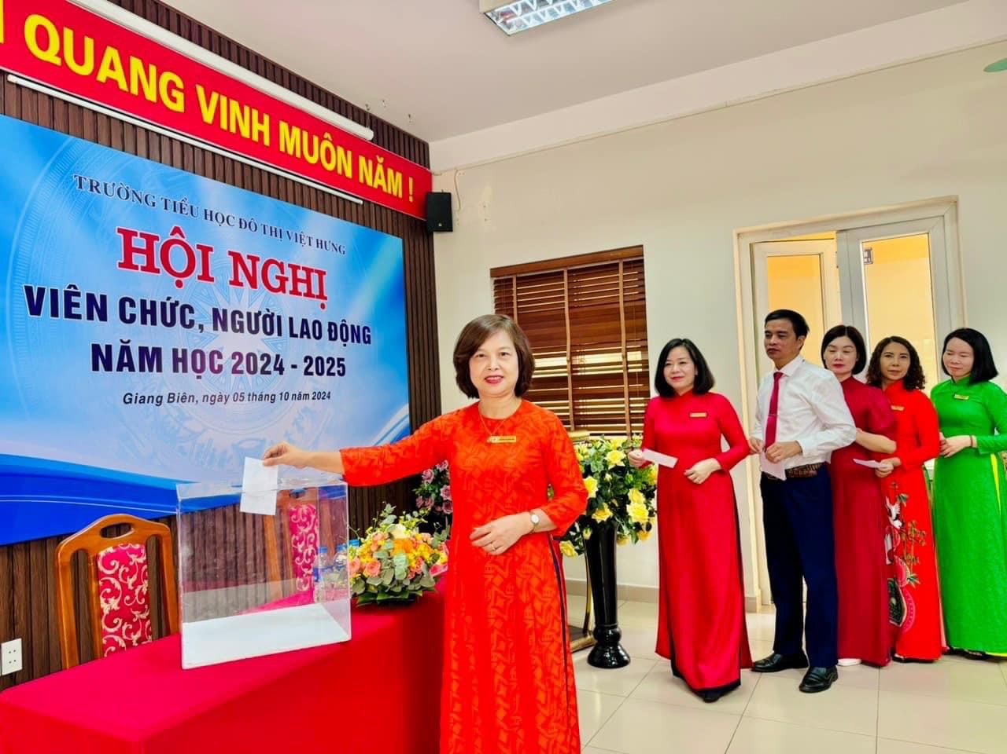
Bỏ phiếu bầu Ban thanh tra nhân dân
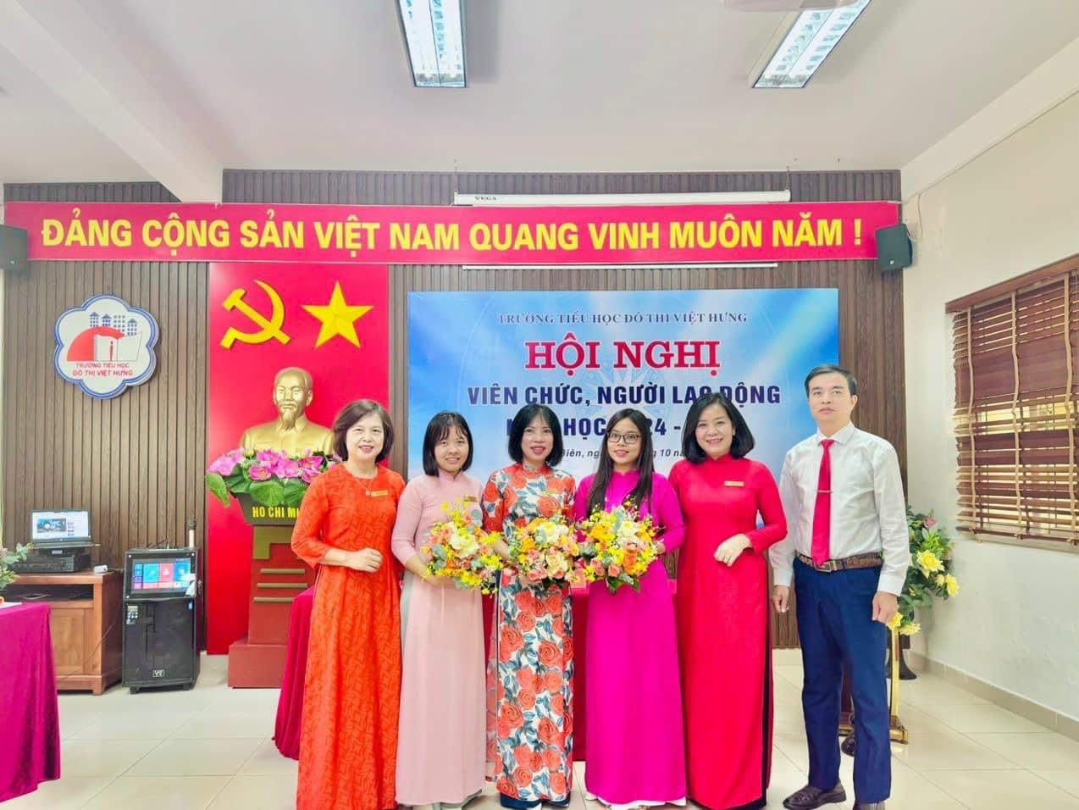
Ban thanh tra nhân dân nhiệm kì 2024 – 2026 ra mắt Hội nghị
Sau buổi làm việc nghiêm túc và khẩn trương, Hội nghị đã thành công tốt đẹp và đi đến biểu quyết thông qua các chỉ tiêu cơ bản của nhiệm vụ năm 2024- 2025 và thống nhất các kế hoạch, chỉ tiêu đề ra, hứa quyết tâm thực thực hiện bằng biểu quyết 100%. Tập thể CB-GV-NV trường Tiểu học Đô Thị Việt Hưng cùng quyết tâm thực hiện thắng lợi nhiệm vụ năm học 2024 - 2025 đã đề ra.
Một số hình ảnh của Hội nghị:
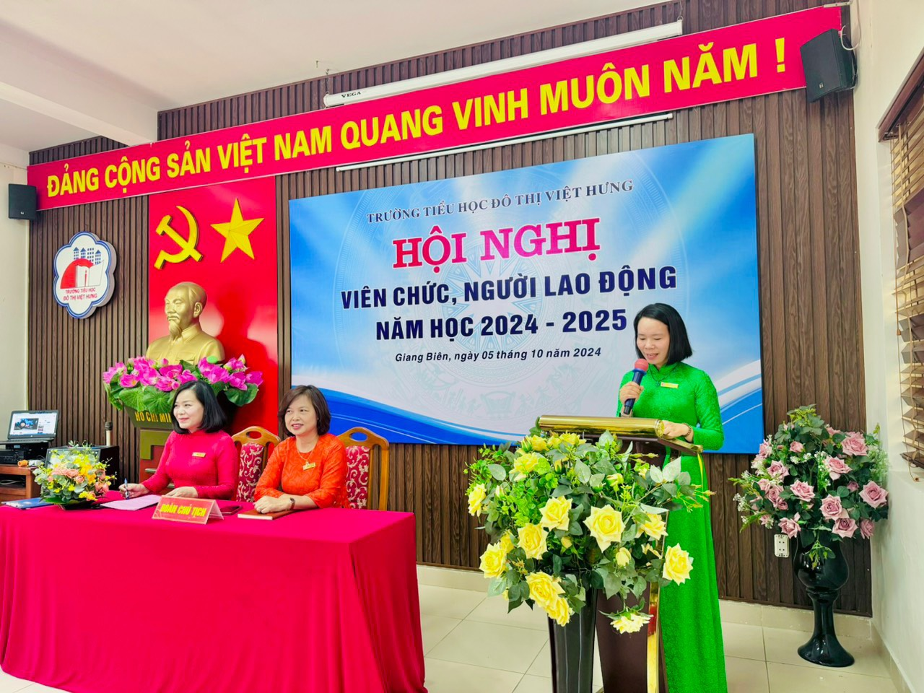
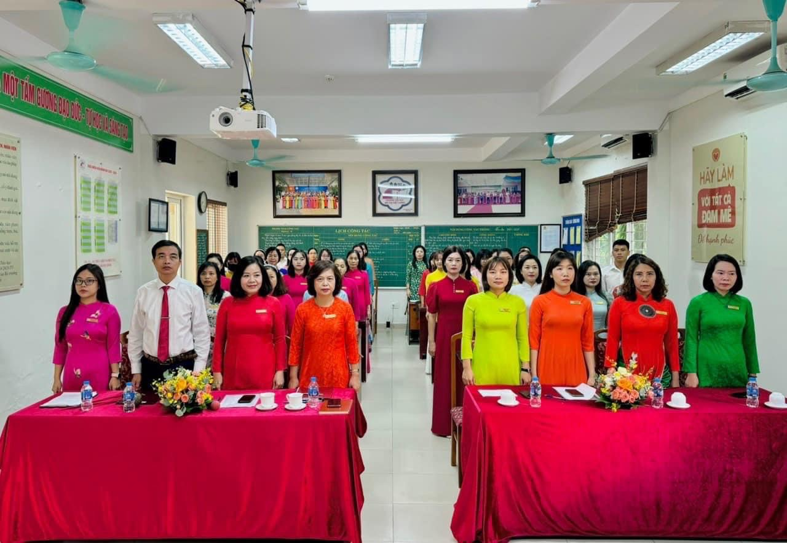
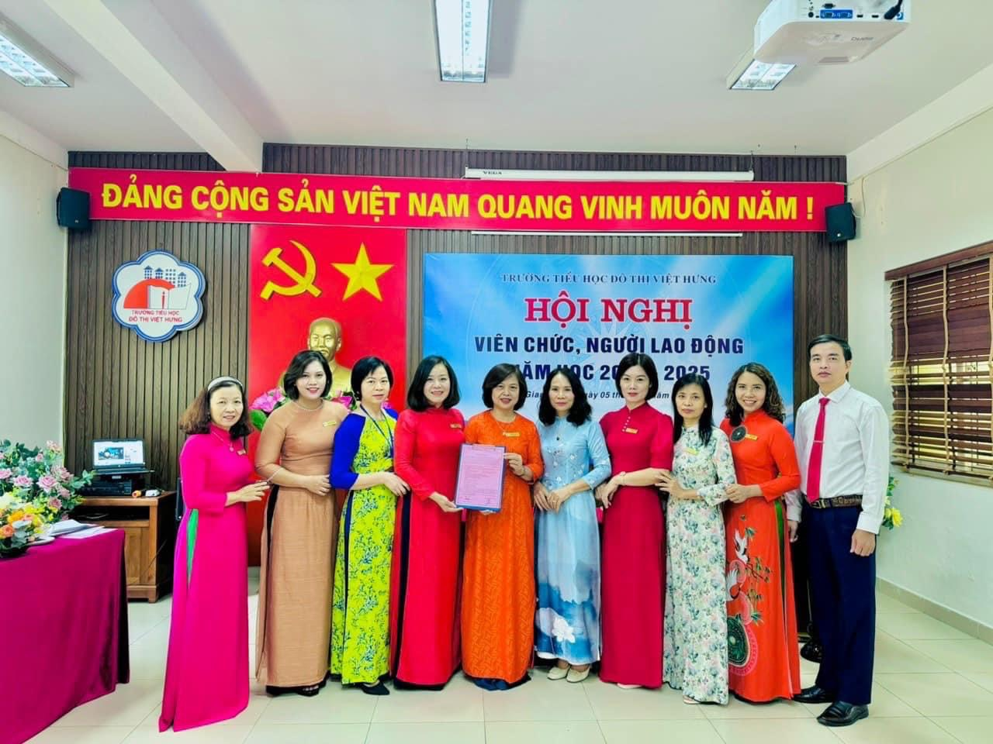

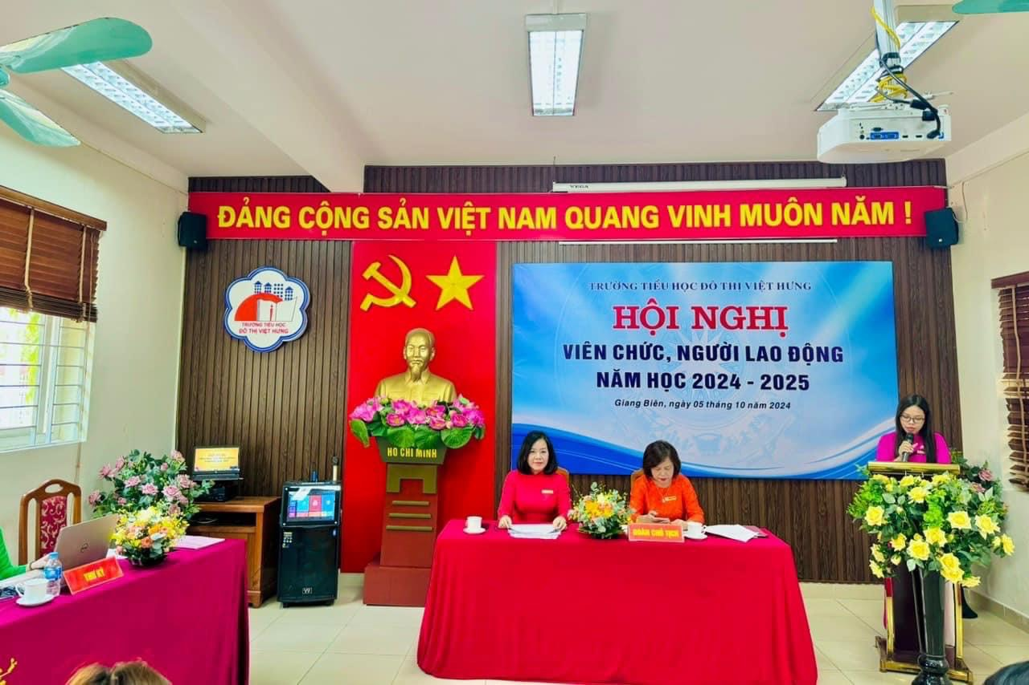

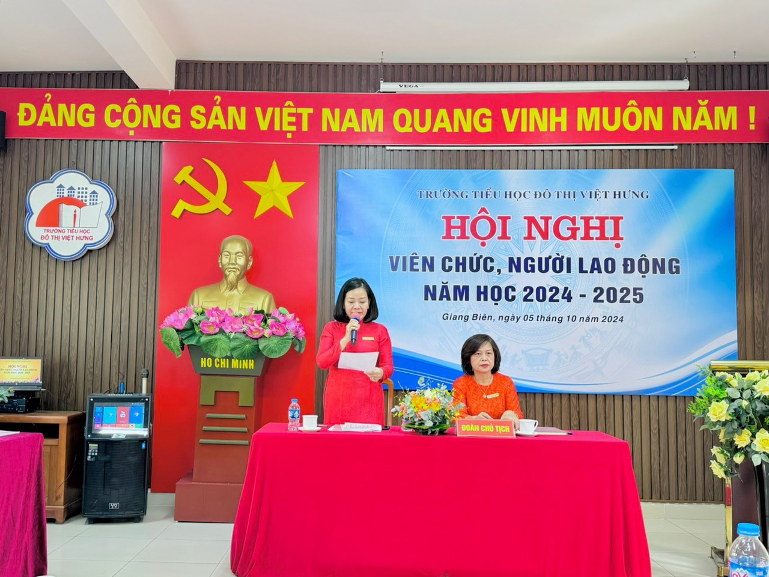

Người viết: Hoàng Thị Hiền - NVTV

